华中农业大学智慧农业教科产融创中心建设项目
跟

踪

周

报

跟踪单位：湖北金信工程造价咨询有限公司
跟踪人员：位艳
跟踪时间：2026年8月17日~2026年8月28日

跟 踪 日 志
工程名称：华中农业大学智慧农业教科产融创中心建设项目
日期：2026年8月28日 | 星期日 | 记录人：位艳
一、工程概况：
- 施工内容：华中农业大学智慧农业教科产融创平台含内装饰改造、外立面改造、结构加固及安装工程等工程，试验地块部分含试验田工程及安装工程等工程
- 施工单位：湖北雄凯建筑工程有限公司
- 监理单位：中工武大诚信工程顾问（湖北）有限公司
- 合同价款：本合同采用综合单价合同，工程量据实结算。合同金额为 ¥ 2260000.00 （人民币 贰佰贰拾陆万元整 ），其中暂列金¥ 0 （人民币 零 ）。
- 合同工期：45日历天
- 施工进展：（含工艺要求检查、施工尺寸测量等）
- 室内卫生间蜂窝铝板隔断安装，功能室地胶铺设，室内保洁
- 排水沟砌砖抹灰，道路碎石摊铺、混凝土浇筑
- 室外电缆沟土方开挖、电井砌筑、电缆敷设
- 试验田不锈钢栏杆制作安装
施工现场照片：
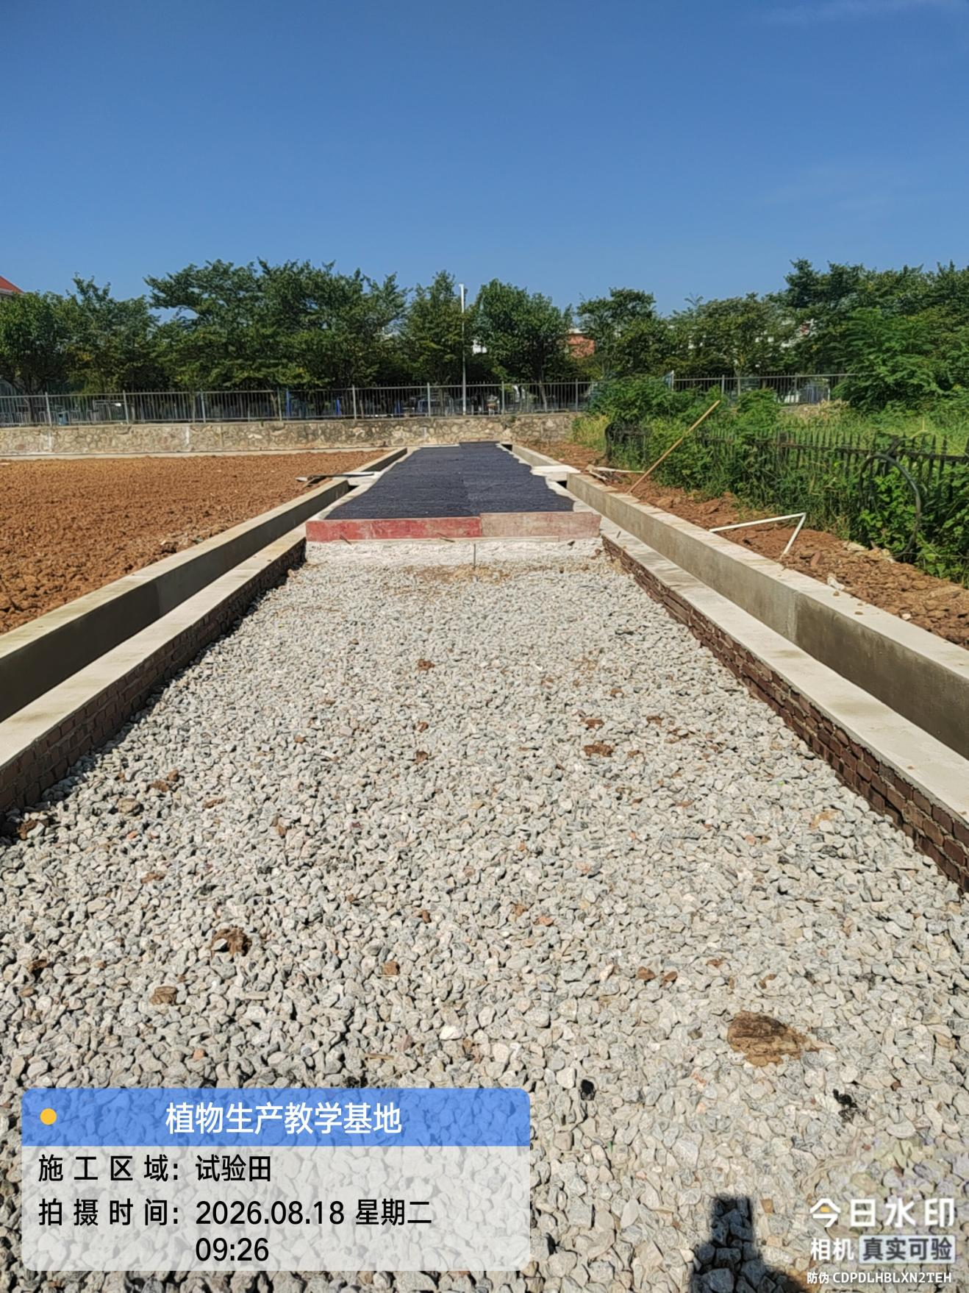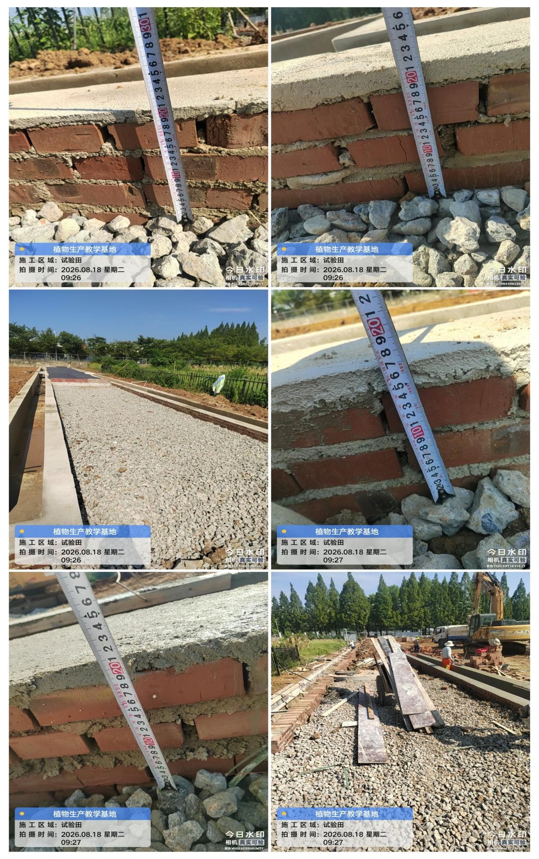
园路碎石摊铺
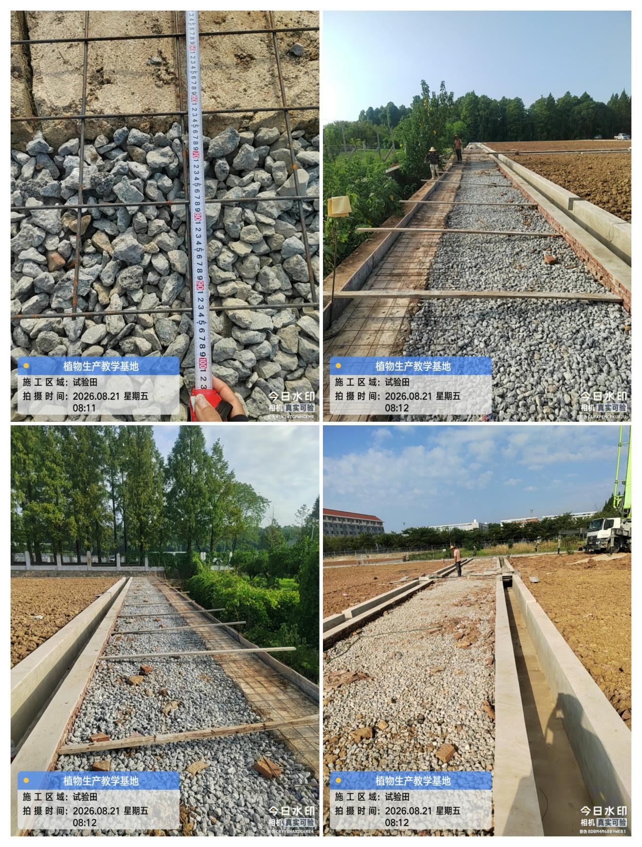
道路与挡土墙交界处钢板网安装
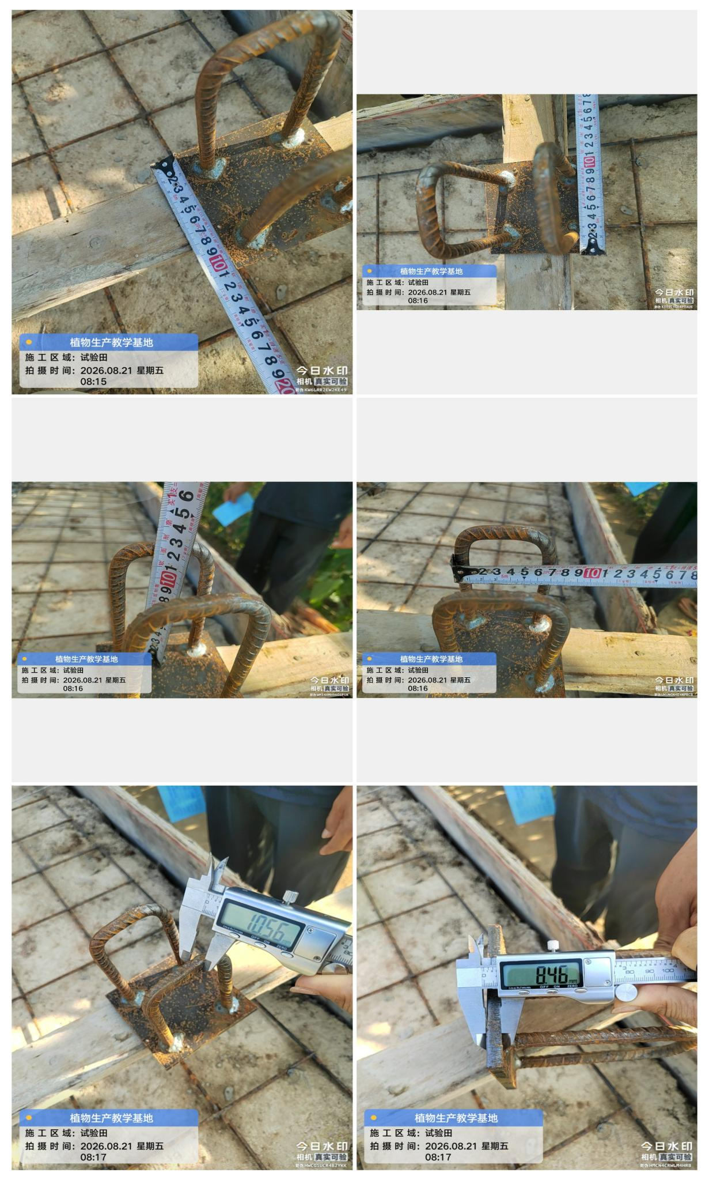
栏杆预埋件
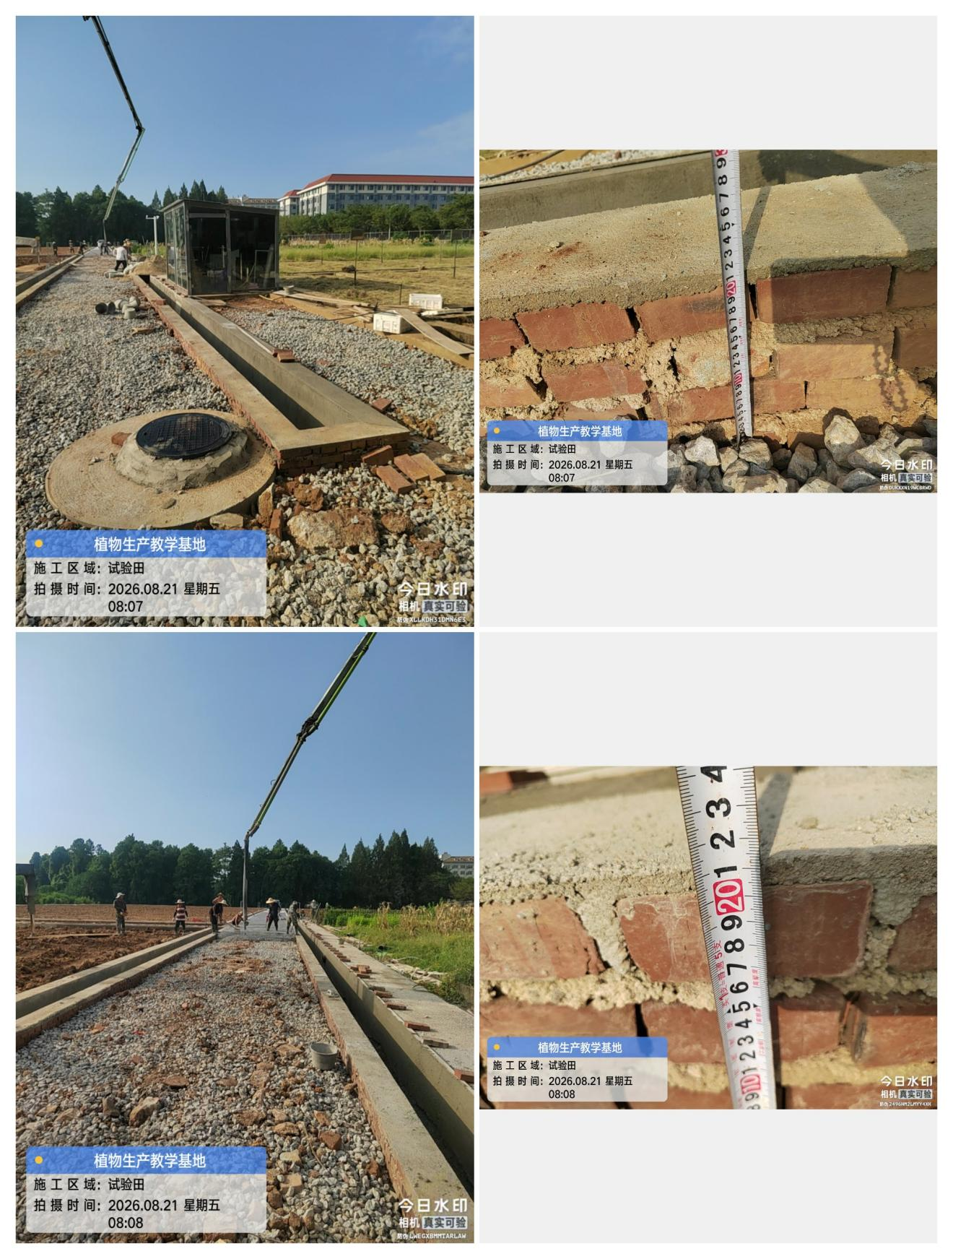
道路混凝土浇筑

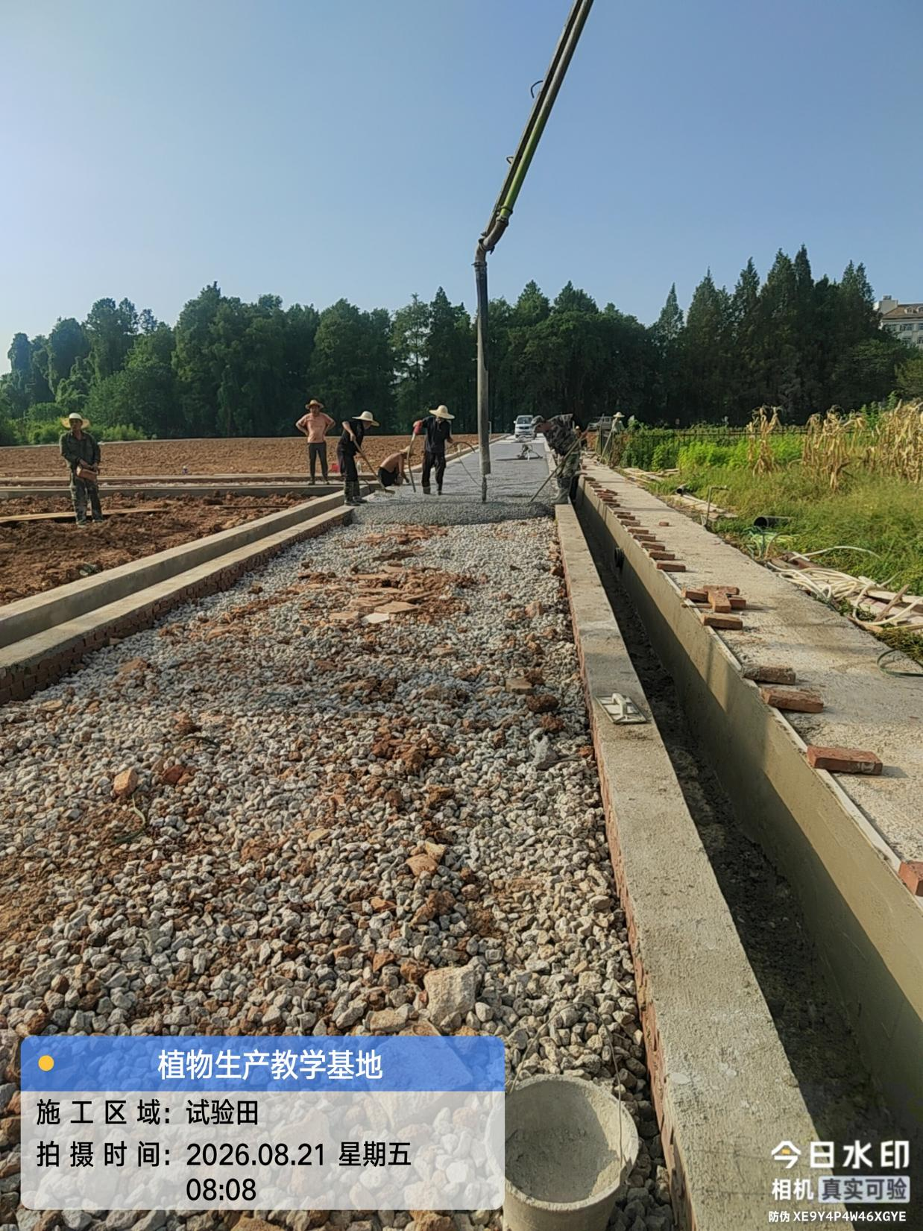
道路混凝土浇筑
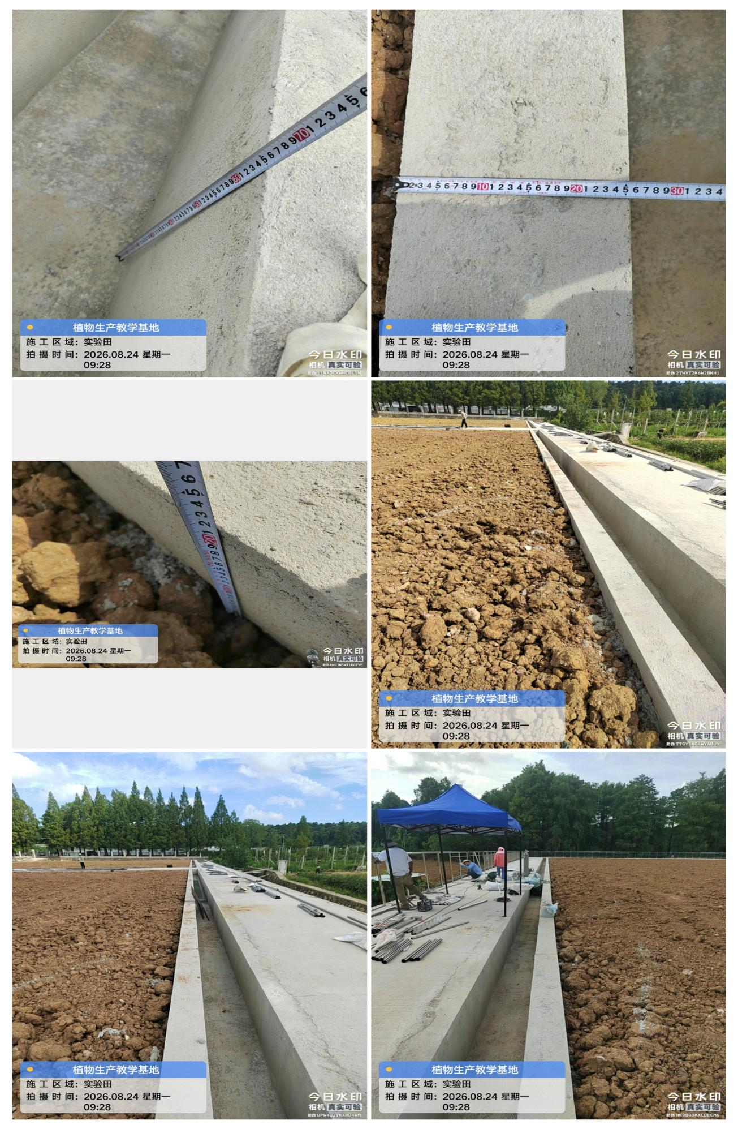
排水沟抹灰
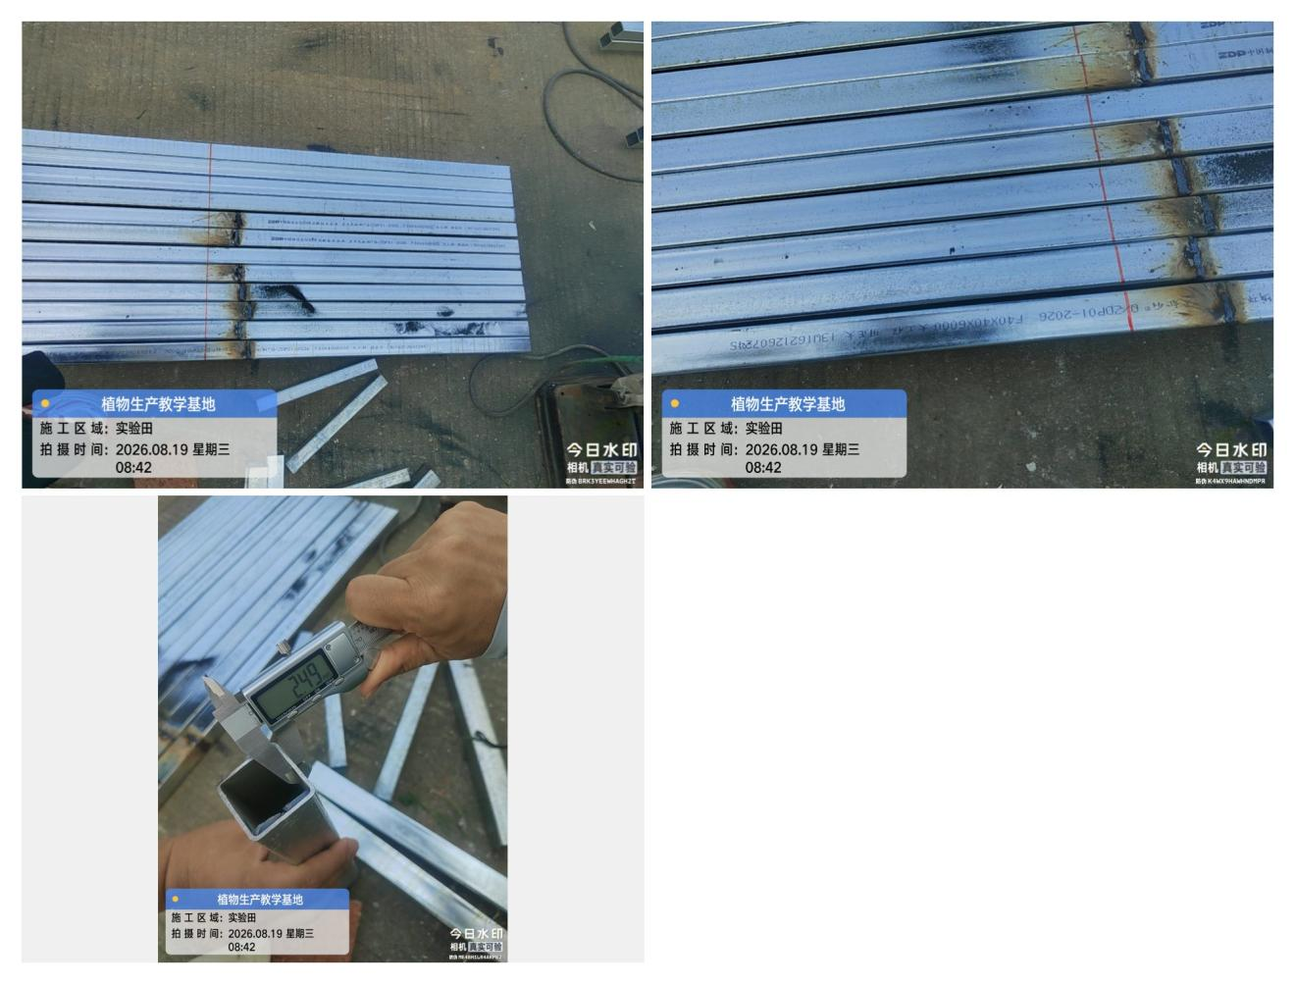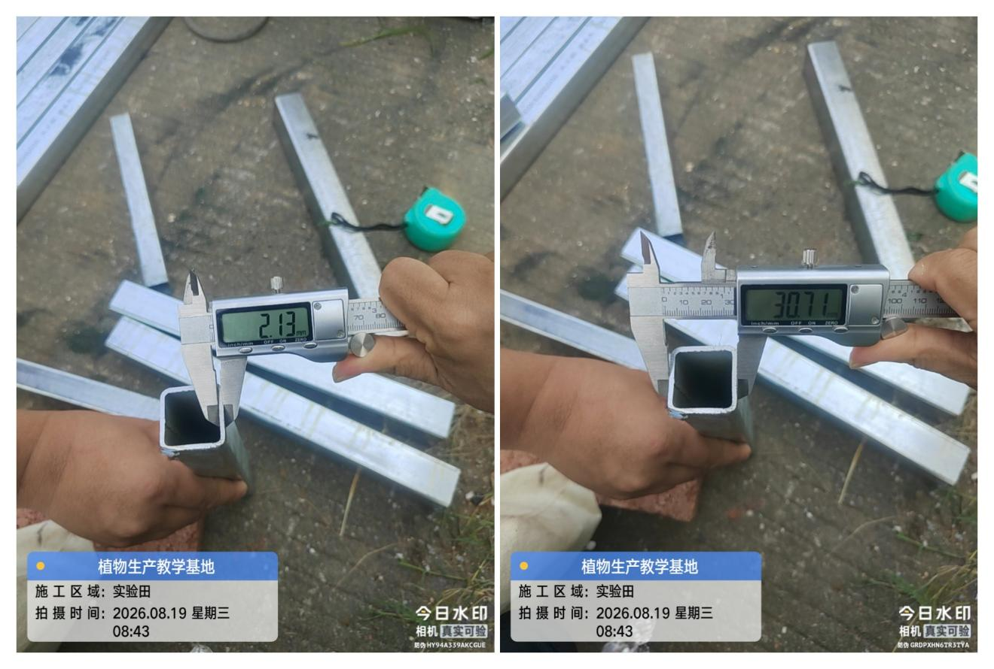
配电箱支架制作安装
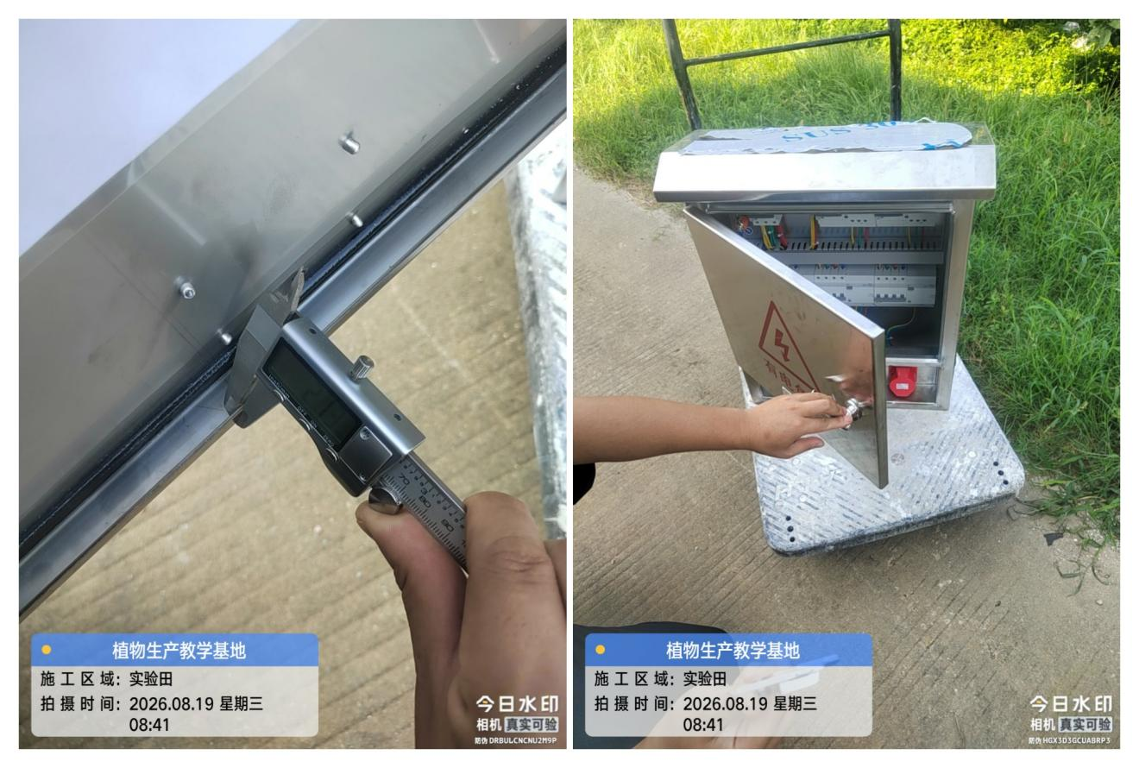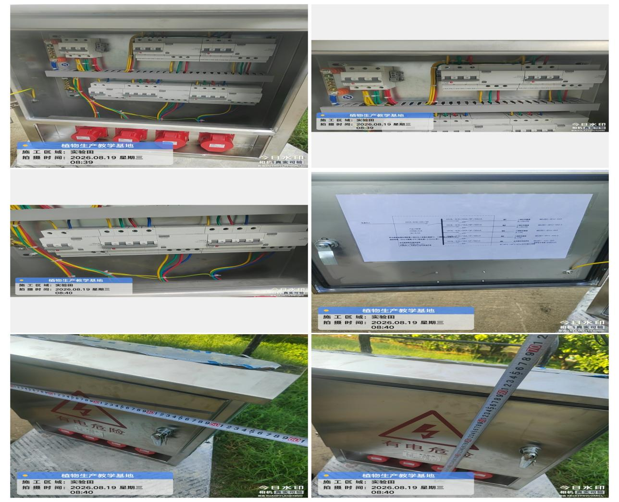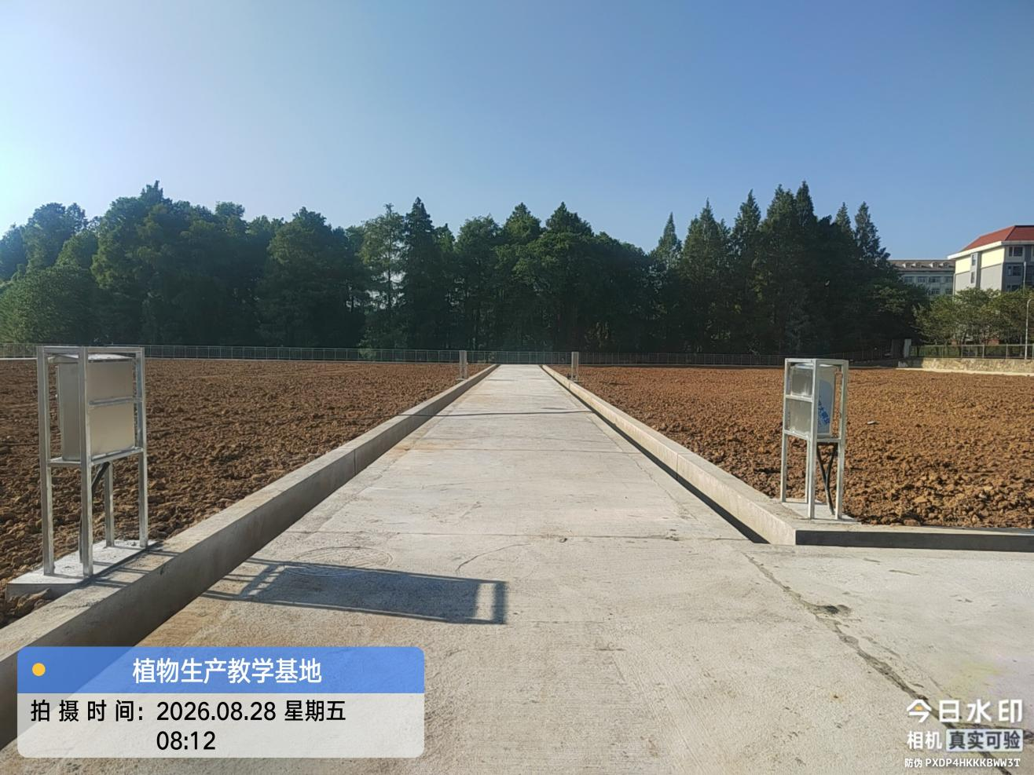
试验田配电箱安装
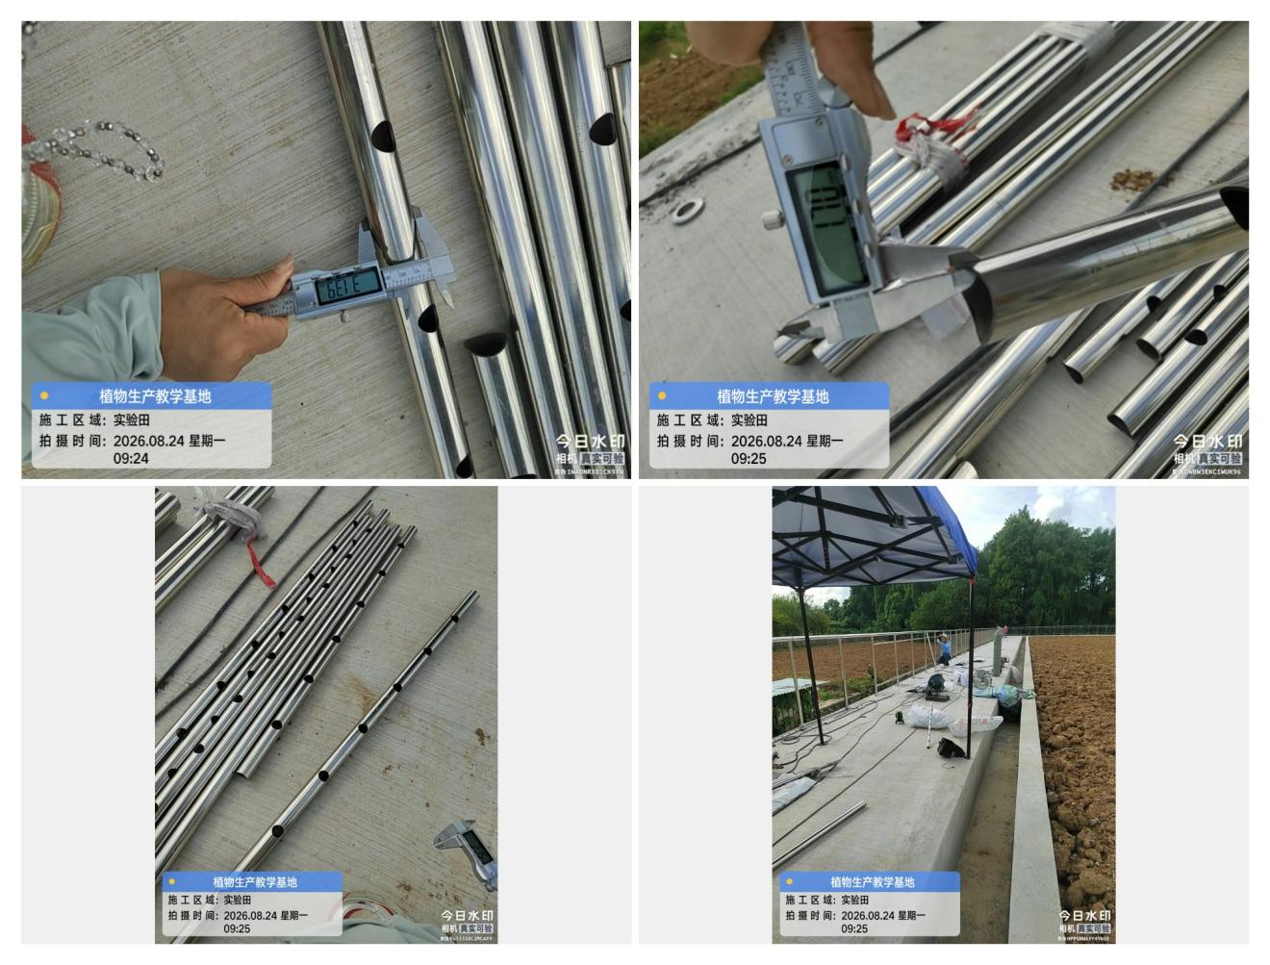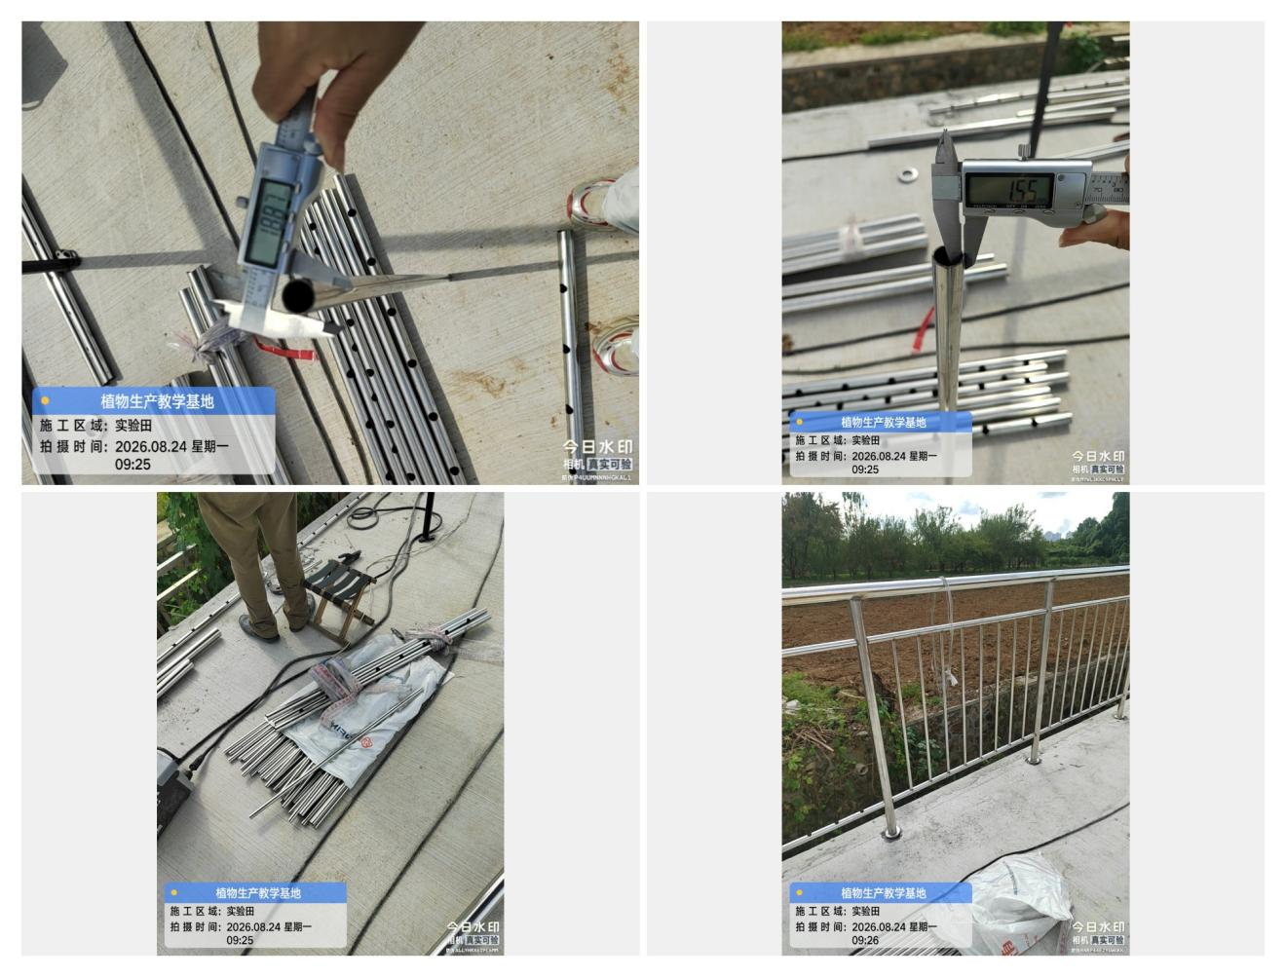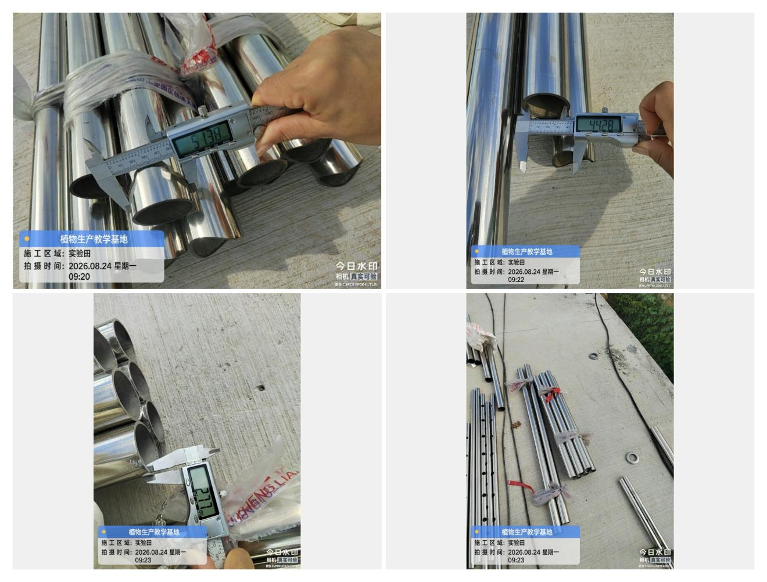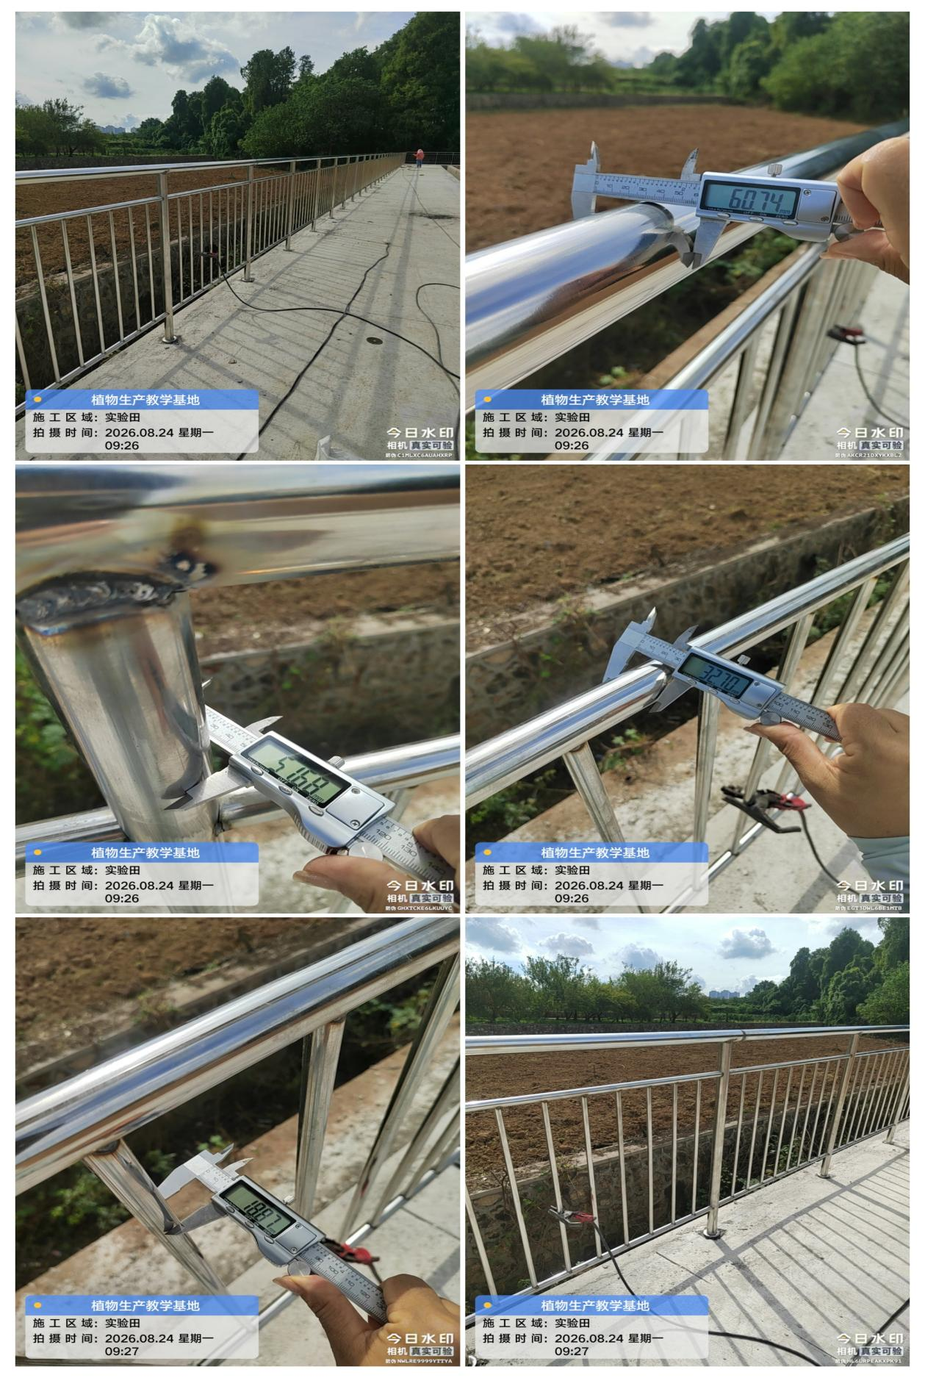
栏杆制作安装
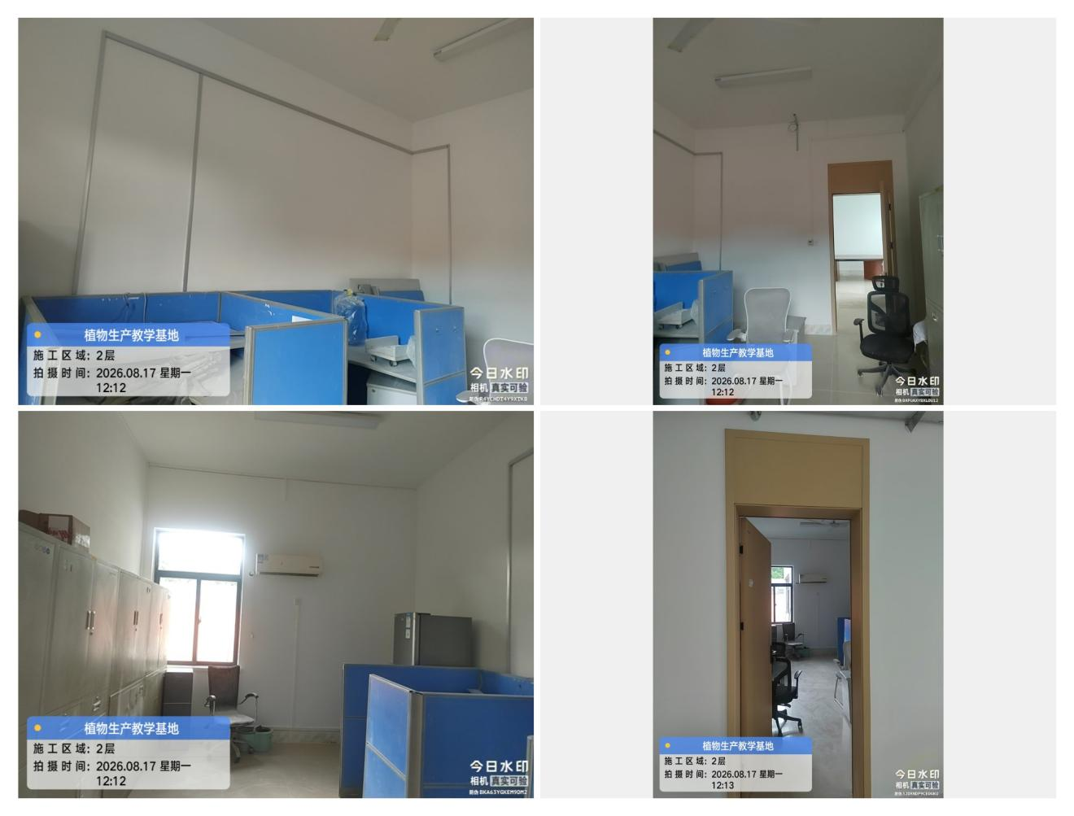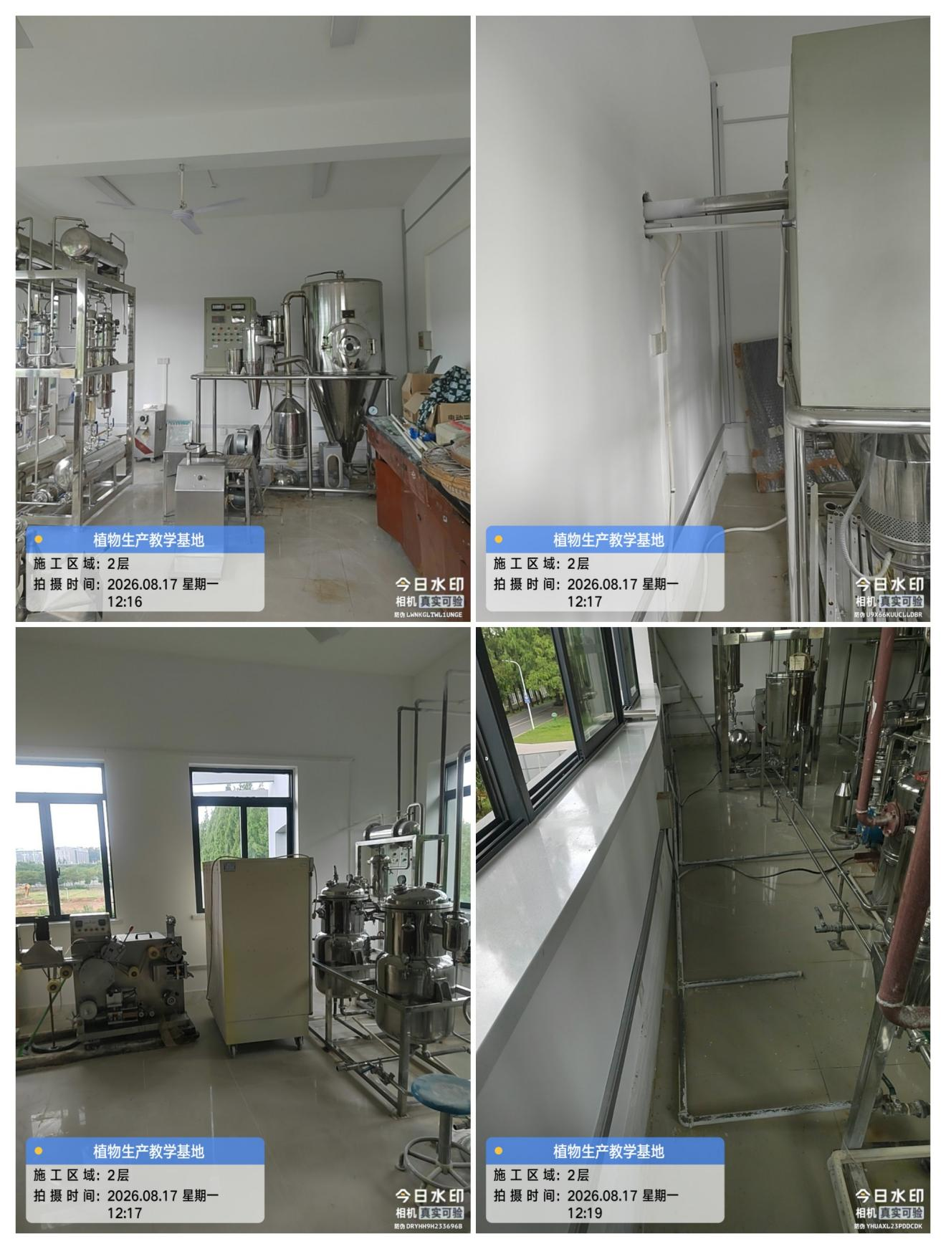
室内清洁
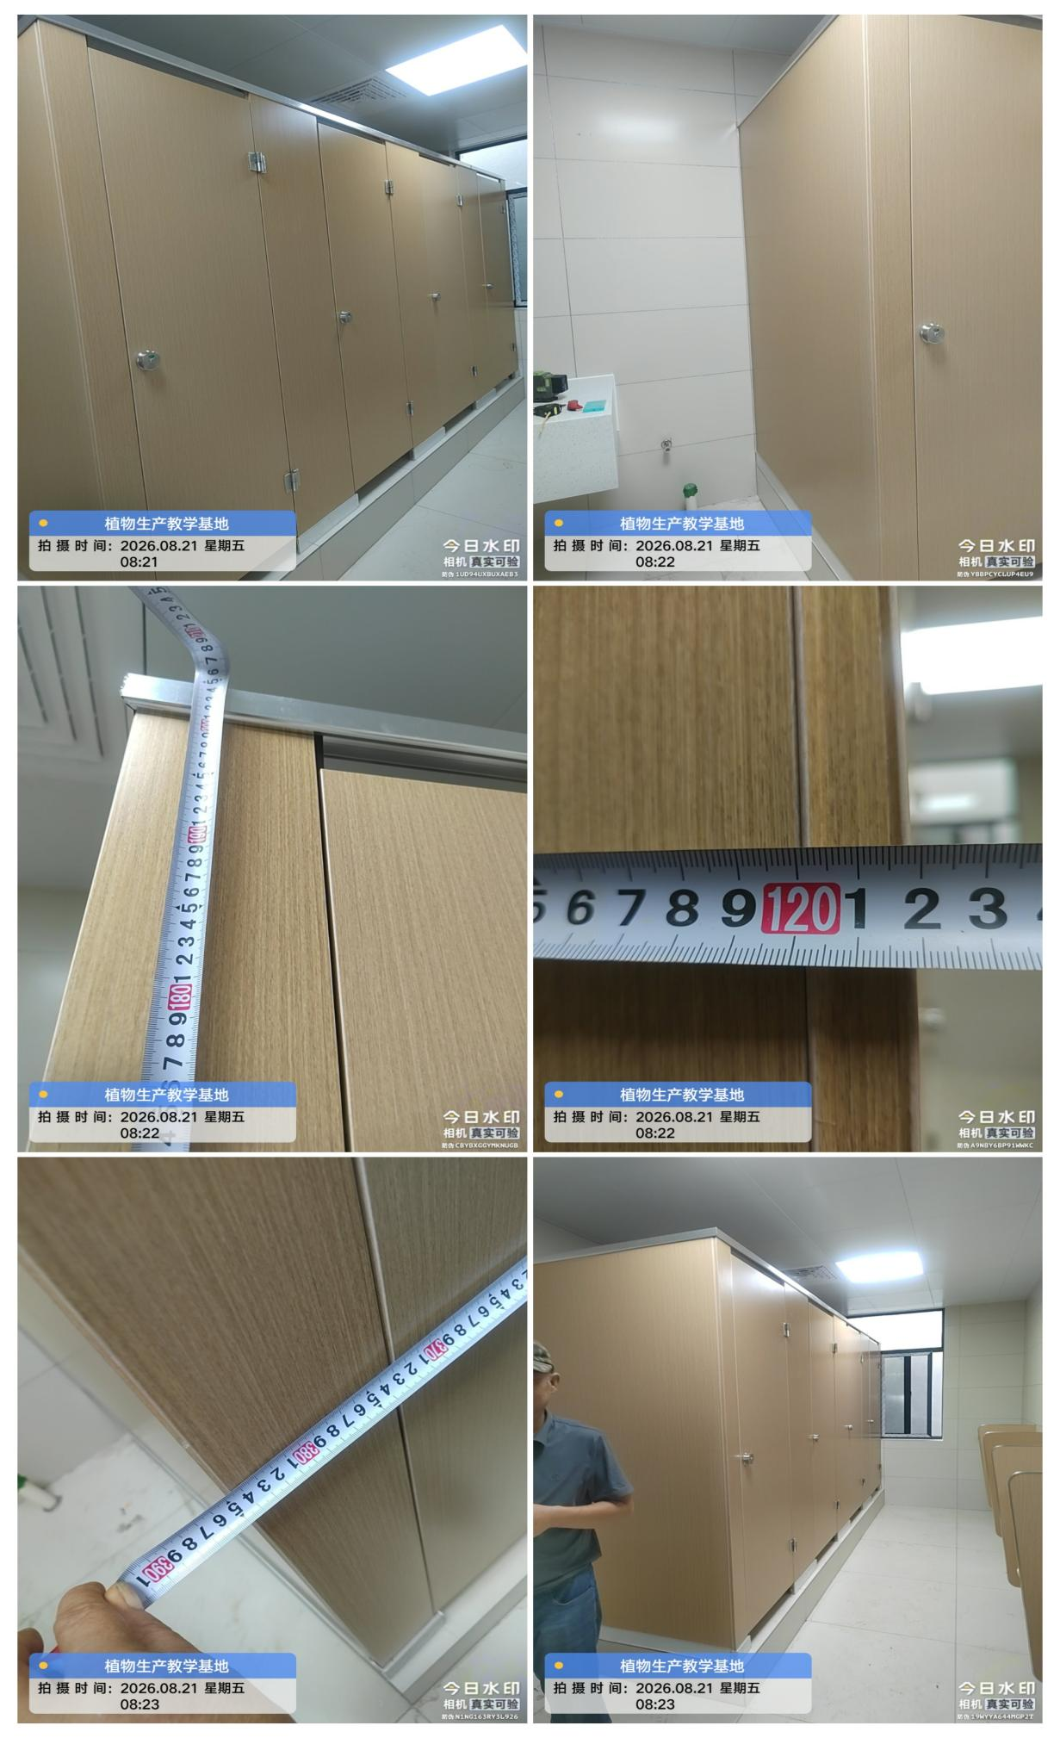
卫生间蜂窝铝板隔断安装
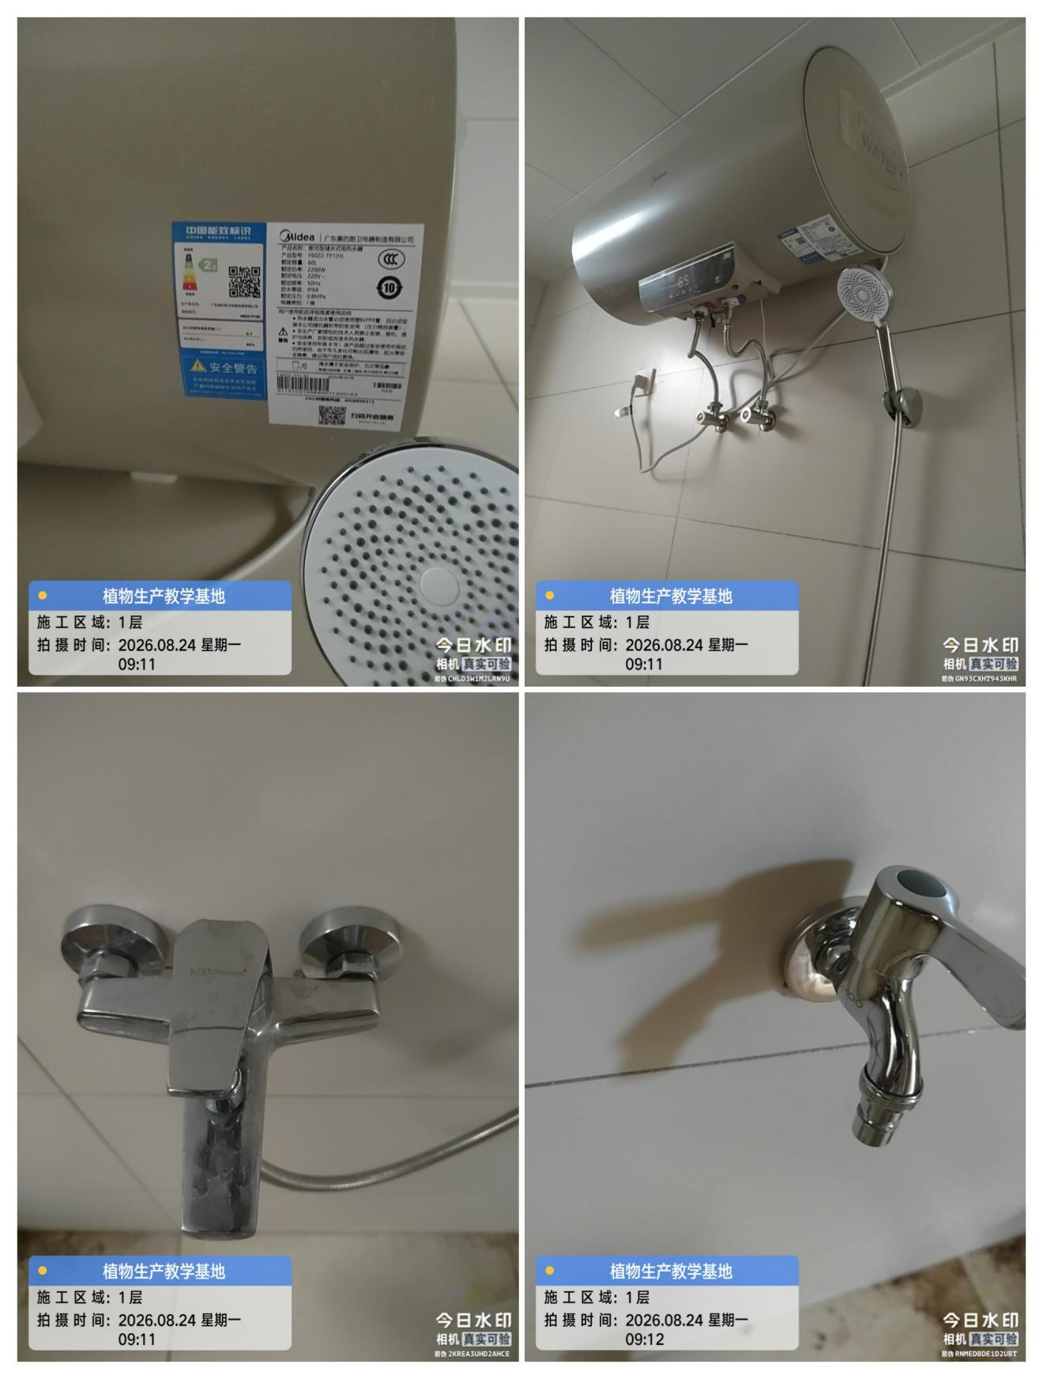
卫生间热水器、龙头安装
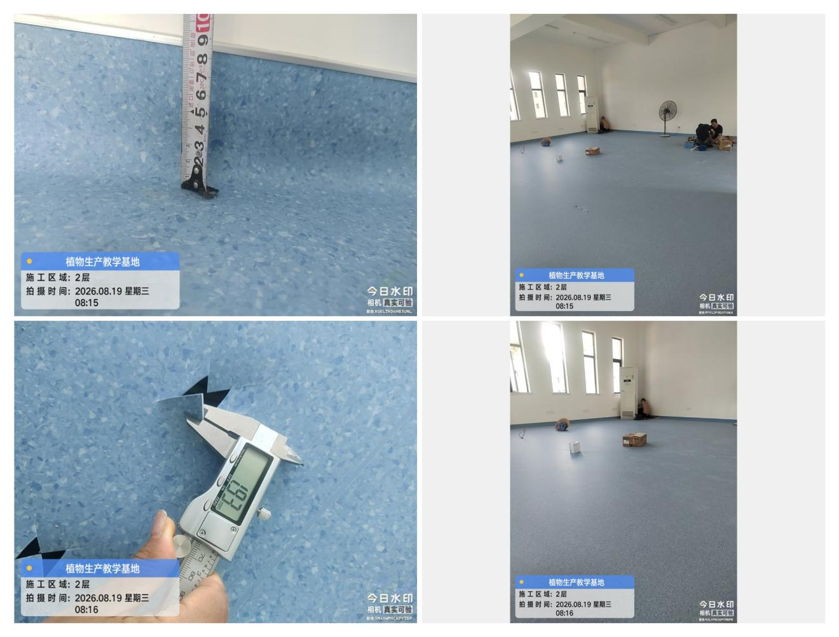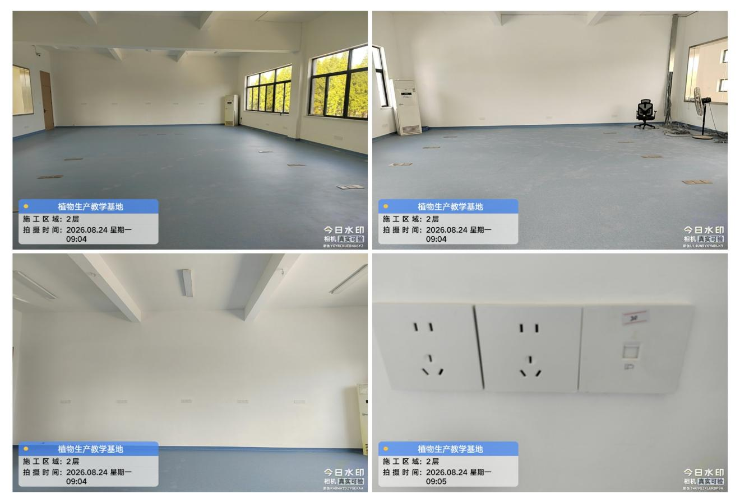
中控室地胶铺设
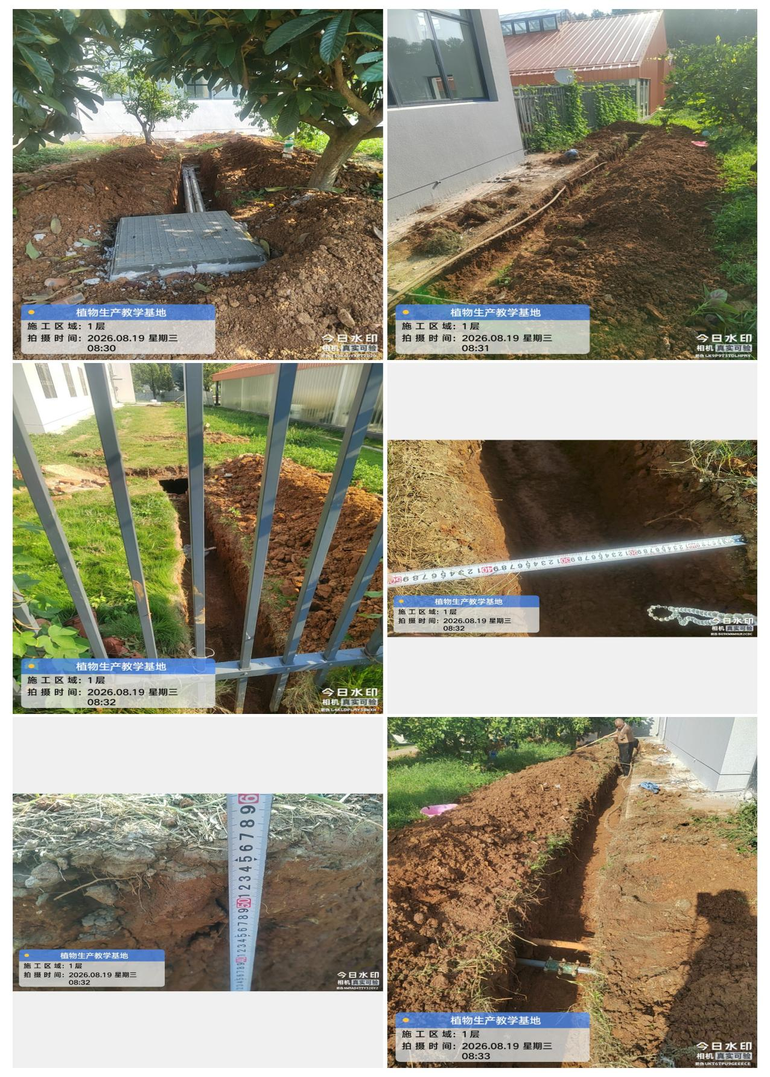
电缆沟开挖
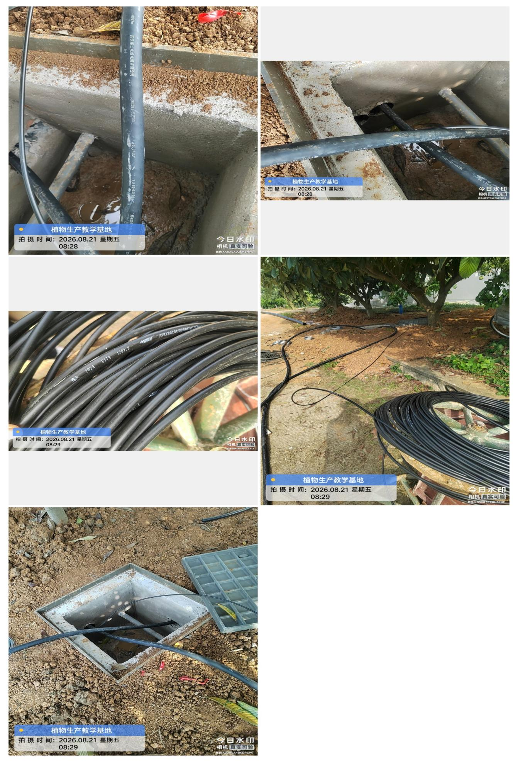
电缆敷设
- 材料抽检：（含品牌抽查、尺寸测量）
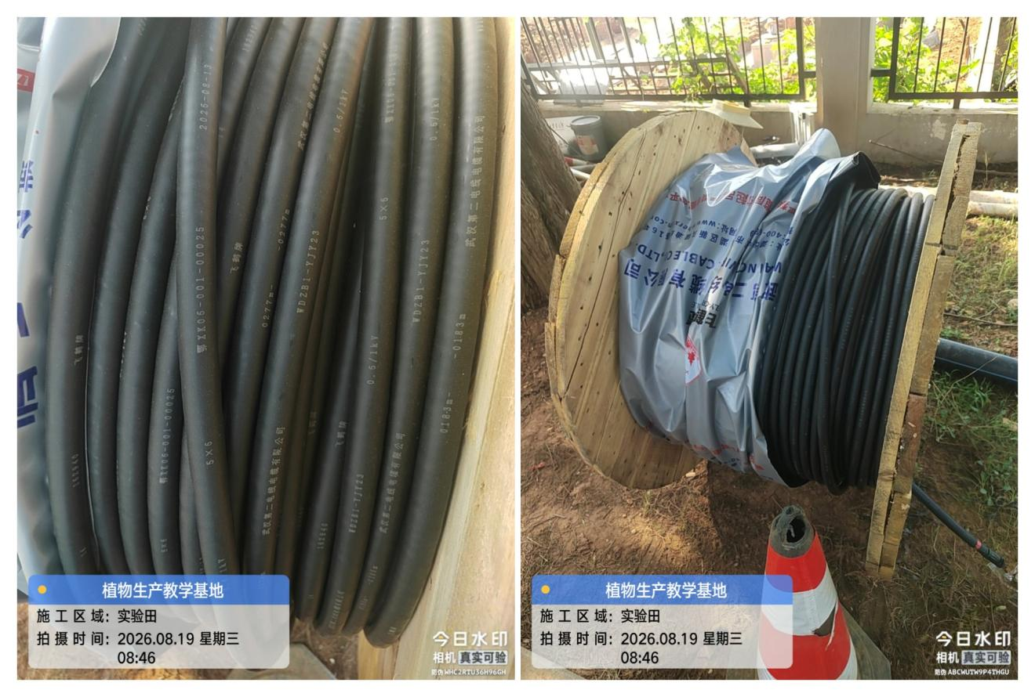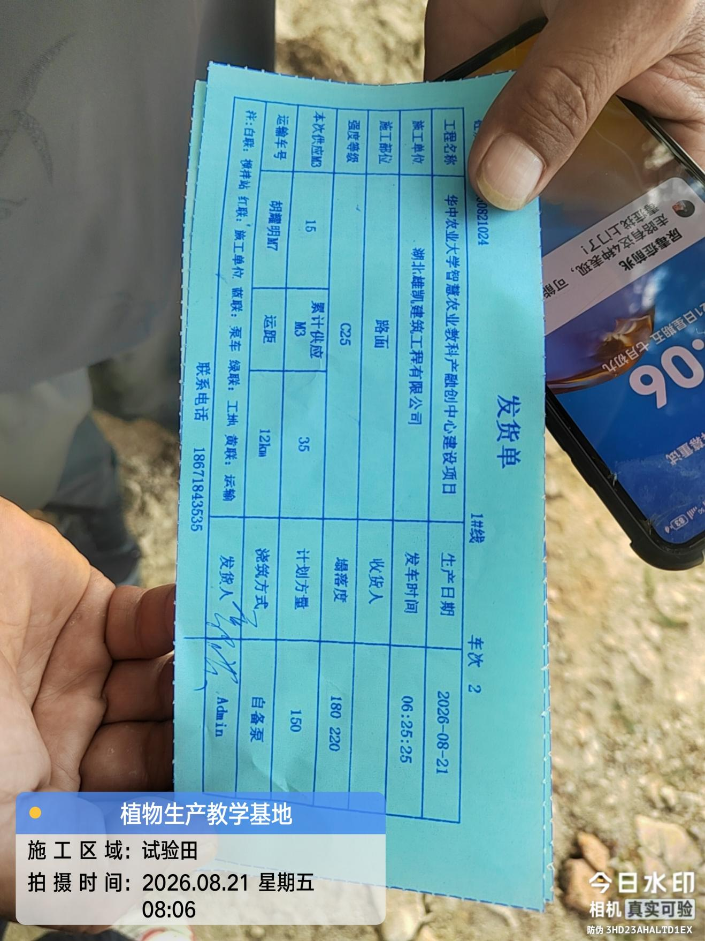

四、其他：（若有）

